|  |  |  |  |  |
| --- | --- | --- | --- | --- |
| **EMB00004e70326a** | | **데이터융복합∙소비자리서치 전문 연구기관**  **컨슈머인사이트 보도자료** | | |
| 기관 | 컨슈머인사이트 | | 이메일 | kimmh@consumerinsight.kr |
| 문의 | 김민화 연구위원 | | 연락처 | 02) 6004-7643 |
| 배포일 | 2023년 7월 27일(목) 배포 | | 매수 | 총 5매 |

|  |  |  |
| --- | --- | --- |
|  | **단체 패키지 살아나는데…종합여행사 ‘엇갈린 명암’**  **컨슈머인사이트 ‘주례 여행 기획조사’…해외여행 형태와 여행사 이용의향 추이** |  |
|  | **- 코로나 시기 위축됐던 해외여행 ‘단체 패키지’ 증가 추세**  **- 크게 늘었던 개별여행과 에어텔·에어카텔 패키지는 주춤**  **- 여행사 이용의향, 하나투어∙모두투어 등 메이저에 편중**  **- 코로나 기간 조직·마케팅 성패 따라 빈익빈 부익부 예상** |  |

○ 코로나 기간 크게 감소했던 단체 패키지 해외여행이 되살아나고 있으나 그 수혜는 일부 종합여행사에 쏠릴 것으로 예상된다. 소비자의 여행사 이용의향이 하나투어, 모두투어, 노랑풍선 등 소수에 집중된 반면 나머지 중견 여행사의 존재감은 약해졌기 때문이다. 그 동안 조직과 상품, 네임밸류를 얼마나 지켜 왔는지가 포스트 코로나 여행사의 명암을 가르고 있다.

○ 데이터융복합·소비자리서치 전문 연구기관 컨슈머인사이트가 2015년부터 수행하는 ‘주례 여행 행태 및 계획 조사(매주 500명, 연간 2만6000명)’ 결과를 토대로 소비자의 해외여행 형태와 종합여행사 선호도(이용의향)를 비교했다.

□ 컨슈머인사이트는 ‘주례 여행행태 및 계획조사’의 주요 결과를 정리한 ‘월간 국내·해외 여행동향 보고’를 매달(마지막주 수요일) 무료 공개하고 있다. 이 보도자료는 7월 26일 발간한 ‘월간 국내·해외 여행동향 보고_6월’의 핵심 내용을 분석한 것이다. 월간 보고서 전문은 컨슈머인사이트 홈페이지에서 볼 수 있으며 무료 다운로드도 가능하다.

□ 해당 데이터는 한국지능정보사회진흥원(NIA)의 빅데이터센터구축사업을 통해, 한국문화정보원 문화빅데이터플랫폼 마켓C [www.bigdata-culture.kr](https://www.bigdata-culture.kr/bigdata/user/main.do)에서도 공개되고 있다.

**■ 코로나 기간 언택트 분위기로 단체 패키지 꺼려**

○ 2017년 이후 해외여행 형태는 개별여행과 에어텔·에어카텔 패키지가 증가하고 단체 패키지는 감소했다가 모두 원위치로 돌아가는 추세다. 개별여행은 ’17년 51.0%에서 ’20년 58.4%까지 늘었다가 올해 상반기 54.3%까지 하락했다**[그림1]**. 단체 패키지는 같은 기간 31.9%에서 23.6%(’21년)로 바닥을 찍고 28.5%까지 회복했다. 에어텔·에어카텔 패키지는 8.1%에서 10.1%(’22년)까지 상승했으나 올해 9.2%로 숨고르기를 하고 있다.

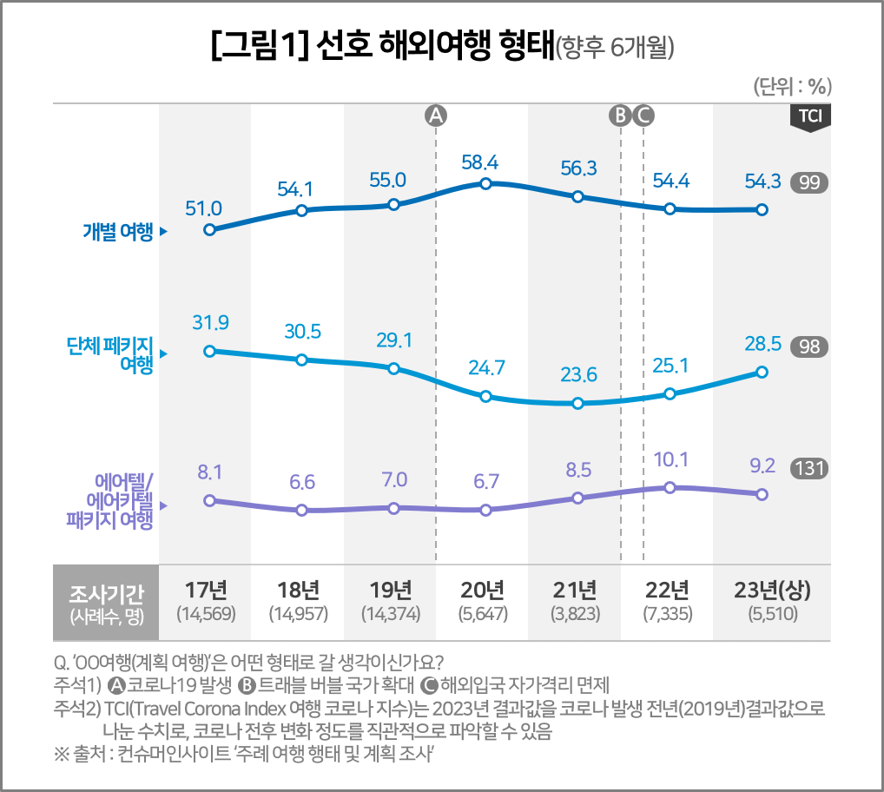

□ 코로나 기간의 변화 정도를 나타내는 여행코로나지수(TCI)를 적용한 결과 개별여행이 99, 단체패키지는 98로 나타나 코로나 이전 수준과 거의 같았다. 에어텔∙에어카텔 패키지는 131로 코로나 전보다는 여전히 30% 가량 많았다. TCI는 코로나 전후 변화 정도를 쉽게 파악할 수 있도록 컨슈머인사이트가 개발한 지수다. 100을 기준으로 숫자가 클수록 증가, 작을수록 감소했음을 뜻한다.

○ ’20년 개별여행이 급등하고 단체 패키지가 급락한 원인은 코로나로 해외여행이 거의 불가능해지면서 여행상품 판매가 정상적으로 이뤄지지 못했기 때문이다. 타인과의 접촉이 더 많을 수밖에 없는 ‘단체 패키지’ 기피 심리도 작용했다. ’22년 해외여행이 제한적이나마 재개되면서 개별여행은 코로나 이전 상황으로 되돌아 가고, 단체 패키지는 회복세이나 코로나 이전 수준에 미치지 못하고 있다. 에어텔·에어카텔 패키지는 상승세가 주춤했지만 여전히 코로나 이전을 상회하고 있다.

○ 코로나로 여행 인프라가 초토화되면서 개별여행 환경도 예전 같지 않다. 교통편이나 숙소 확인, 예약이 이전보다 훨씬 어려워졌고, 이는 단체 패키지나 에어텔·에어카텔 패키지를 선택하게 만들고 있다. 이런 환경 변화는 종합여행사에게 큰 기회이며 이들의 위상에도 변화가 예상된다.

■ **패키지 증가 추세로 종합여행사 간 경쟁 심화 예상**

○ 종합여행사 선호도(이용의향)에도 양극화가 나타났다. 향후 6개월 내 해외 패키지여행(단체, 에어텔·에어카텔 포함) 계획이 있는 소비자의 이용의향이 가장 높은 여행사는 단연 하나투어(27.0%)였다**[그림2]**. 모두투어(12.4%)가 2위였고 이어 노랑풍선(8.0%), 참좋은여행(7.6%), 인터파크투어(4.6%), 롯데관광(2.6%) 순이었다. 그 밖의 종합여행사 이용의향은 대부분 0~1%대로 미미했다.

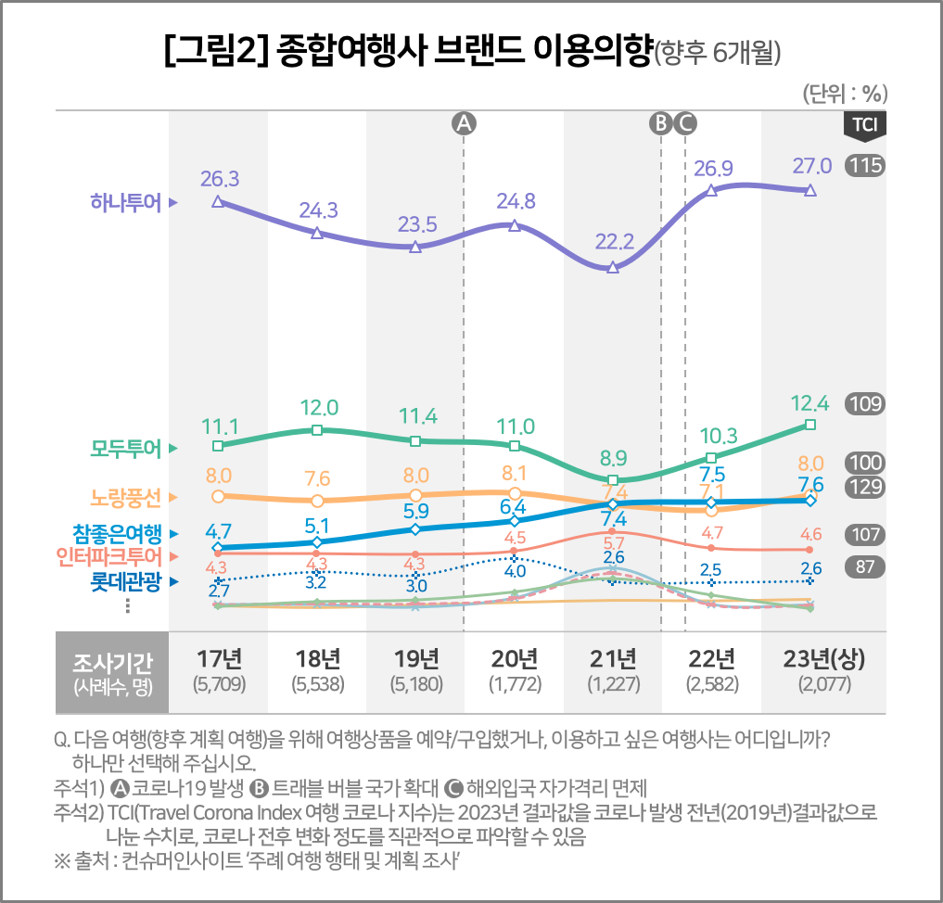

○ 주목할 부분은 상위권 여행사 이용의향이 대부분 코로나 전보다 더 높아진 점이다. 참좋은여행이 TCI 129로 코로나 전보다 30% 가까이 상승했다. 115를 기록한 하나투어는 코로나 이전 점유율 하락세였던 점을 감안하면 가장 큰 반등에 성공했다. 그 뒤로 모두투어 109, 인터파크투어 107을 기록했고 노랑풍선은 100으로 보합이었다. 이들 여행사가 어려운 상황에서도 포스트 코로나 대책을 잘 세운 효과로 보인다.

□ 소비자의 이용의향 순위는 여행사 브랜드 인지율이나 이용경험과도 대체로 일치했다. 예외적인 곳은 참좋은여행이다. 인지도(49.9%)에서는 6위였지만 최근 이용경험은 롯데관광을 앞선 5위였고, 이용의향에서는 인터파크투어까지 추월한 4위였다. 특히 ’17년 이후 이용의향이 한 번도 꺾이지 않고 지속적으로 상승한 점이 눈에 띈다.

□ 10위권 밖에서는 ‘여행이지’가 주목을 끌었다. 여행이지는 인지율이 10% 초반으로 낮았음에도 이용의향은 순위를 껑충 뛰어넘어 7위에 이름을 올렸다. 교원투어가 지난해 6월 새 브랜드로 론칭한 이후 공격적인 마케팅을 벌인 덕분으로 해석된다.

○ 종합여행사 선택 기준에도 변화가 엿보인다. 최근 해외여행을 다녀온 소비자는 여행사 선택 이유로 일정·코스(24.8%)와 여행상품 가격(21.2%)을 가장 많이 고려했고, 그 다음은 여행사 브랜드·평판(11.6%)이었다. 이 중 여행사 브랜드·평판에 대한 고려는 코로나 전 4~6%대에 그쳤으나 코로나 기간 괄목할 만큼 커졌다.

○ 단체 패키지 여행은 상대적으로 합리적 비용으로 전문 가이드가 검증된 코스와 식당, 숙소를 안내해 주는 장점이 크다. 코로나 팬데믹이 해제되고 해외여행이 되살아나면서 인기가 계속 늘어날 것이다. 코로나 시기 사업 기반을 지켰거나 마케팅에 투자할 수 있었던 소수 종합여행사 위주로 빈익빈 부익부의 시장이 될 가능성이 크다.

|  |
| --- |
| 컨슈머인사이트는 **비대면조사**에 **효율적**인 **대규모 온라인패널**을 통해 **자동차, 이동통신, 쇼핑/유통, 관광/여행, 금융** 등 다양한 산업에서 요구되는 **전문적이고 과학적인 리서치 서비스**를 제공하고 있습니다. **다양한 빅데이터**를 **패널 리서치 데이터**와 **융복합 연계**하여 데이터의 가치를 높이고 이를 다양한 산업에 적용하는 데 집중하고 있습니다. 특히 최근에는 **100% 모바일 기반**으로 **전국민 표본 대표성**을 가진 **조사 플랫폼 ’국대패널’**을 **론칭**하고 **조사업계 누구나 사용할 수 있도록 개방**했습니다. |

이 결과는 컨슈머인사이트 소비자동향연구소가 매주 여행소비자 500명(연간 2만 6000명 조사)을 대상으로 수행하는 ‘주례 여행 행태 및 계획 조사’를 바탕으로 작성됐습니다. 매주 업데이트되는 조사 결과와 분석 리포트는 [www.consumerinsight.kr/travel](http://www.consumerinsight.kr/travel/)에서 볼 수 있으며, 2017-2022년 조사 결과를 요약한 자료도 다운로드 받을 수 있습니다. ([리포트 다운로드 받기](https://www.consumerinsight.co.kr/leisure-travel/r_report))

---------------------------------------------------------------------------------------------------------------------

Copyright ⓒ Consumer Insight. All rights reserved. 이 자료의 저작권은 컨슈머인사이트에 귀속되며 보도 이외의 상업적 목적으로 사용할 수 없습니다

|  |  |  |
| --- | --- | --- |
| **For-more-Information** | | |
| 김민화 컨슈머인사이트 연구위원/Ph.D | kimmh@consumerinsight.kr | 02)6004-7643 |
| 현소리 연구원 | hyunsr@consumerinsight.kr | 02)6004-7658 |